Беседы по искусству: Прочитать статью «ГРАФИКА КАК ВИД ИСКУССТВА» (прикрепленный файл). Выделенный текст переписать в тетрадь. Зарисовать выразительные средства графики.

ГРАФИКА КАК ВИД ИСКУССТВА.
Графика — это разновидность изобразительного искусства, где изображение создаётся с помощью линий, штриховки и пятен.
ЗАРИСОВАТЬ В ТЕТРАДЬ ВЫРАЗИТЕЛЬНЫЕ СРЕДСТВА ГРАФИКИ
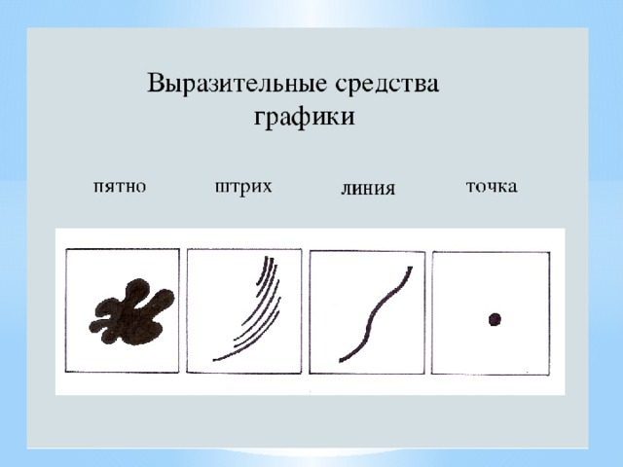
Цвет в графике тоже может применяться, но он считается вспомогательным изобразительным средством. В отличие от живописцев, мастера-графики могут работать с одним цветом (например, используя тушь или карандаш), при этом создавая не только плоскостные, но и объёмные изображения.
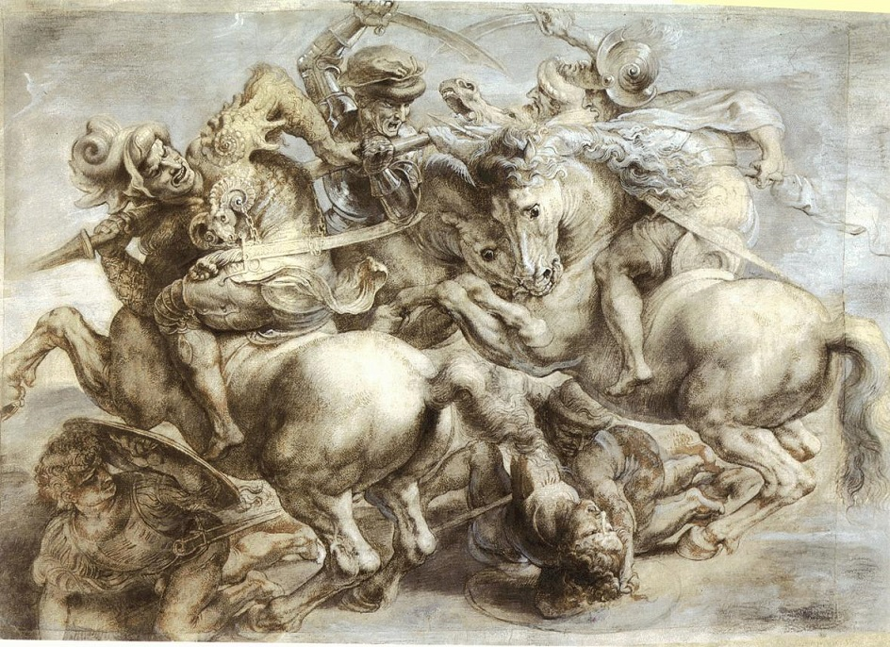 Графика. Леонардо да Винчи. Битва при Ангиари
Графика — термин, происходящий от древнегреческого слова «графо», что в переводе означает «писать, чертить, царапать». Но не следует сводить графику к каллиграфии, это лишь один из её видов.
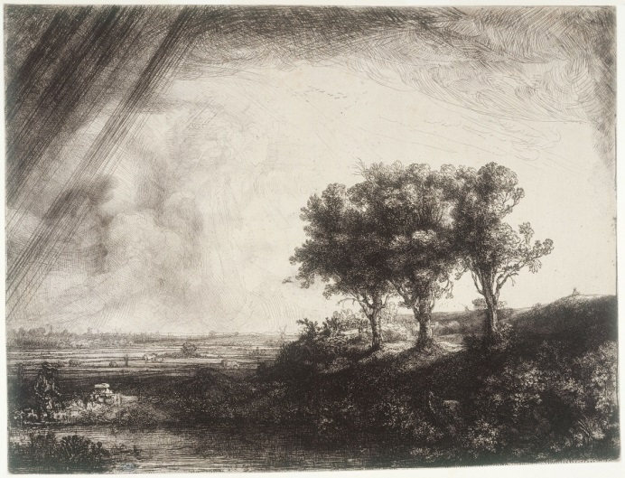Рембрандт. Три дерева
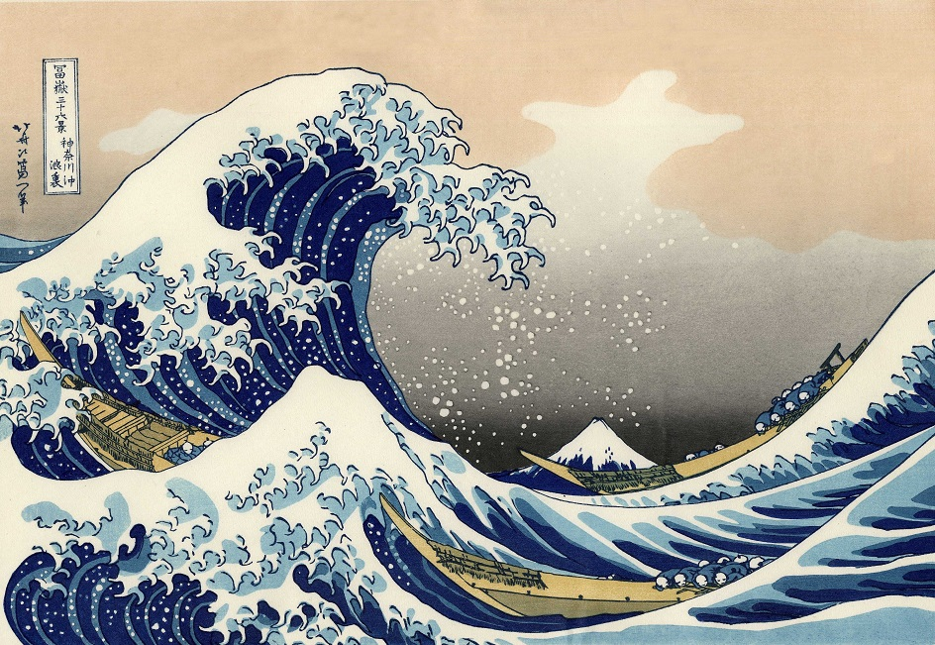 Кацусика Хокусай. Большая волна в Иокогаме.
Виды графики, классификация
Существует две основные классификации графических произведений: по способу создания изображения и функции. Первая категория делится на две большие группы — рисовальную и печатную. Рисовальная графика, которую также называют уникальной, поскольку произведение создаётся в единственном экземпляре. Печатная, позволяющая на основе созданной художником печатной формы создавать любое количество изображений (ограничение только в производственных мощностях). В настоящее время искусствоведами рассматривается также и компьютерная, не требующая чтобы изображение где либо было напечатано и не ограниченно в копировании. Теперь рассмотрим классификацию по функциям графических работ. Необходимо выделить:
Станковая графика. В неё входят вещи, которые являются самостоятельным произведением искусства (как картины): Станковый рисунок. Художники-графики, как и их коллеги-живописцы, работают в различных жанрах — создают портреты, пейзажи, бытовые сцены, натюрморты, исторические и мифологические сцены.
Эстамп, включающий различные виды гравюр и других оттисков. Гравюра, в свою очередь, делится на две большие группы — на дереве (то есть ксилографию) и на металле (среди которых особо выделяется офорт — техника, подразумевающая травление металла кислотами). Также к эстампу относится монотипия, литография, трафаретная печать, шелкография.
Книжная. Включает не только иллюстрирование, но и создание обложек и суперобложек, виньеток, заставок и других элементов художественного оформления книги.
Газетно-журнальная. К ней относятся работы по оформлению периодических изданий. В качестве отдельного подвида выделяется такая разновидность иллюстраций, как карикатура.
Прикладная, которая делится на рекламную и промышленную: Первая включает разработку вывесок и иных рекламных носителей (буклетов, листовок, флаеров). Также к ней примыкает айдентика (разработка фирменного стиля).
Промышленная. Относится создание банкнот, почтовых марок, упаковок. Зачастую рекламные и промышленные задачи пересекаются — например, при создании дизайна упаковок для товара. Плакатную (включая афиши), хотя её тоже можно отнести к рекламной.
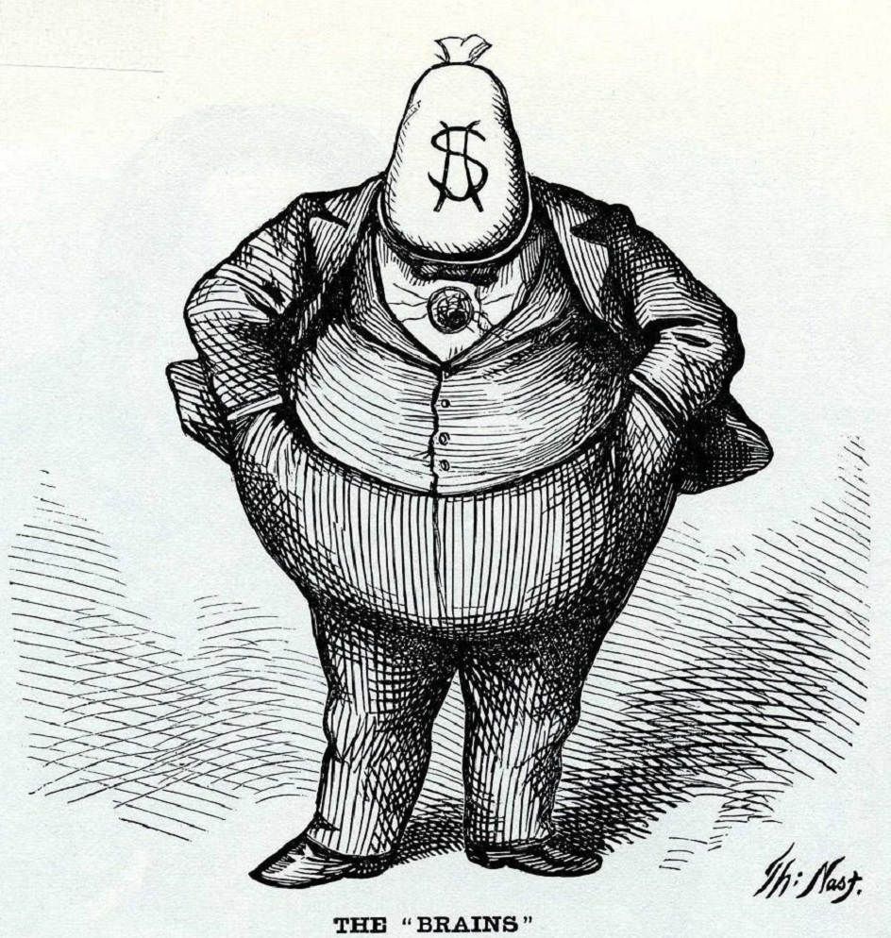
Томаст Наст. «Мозги»

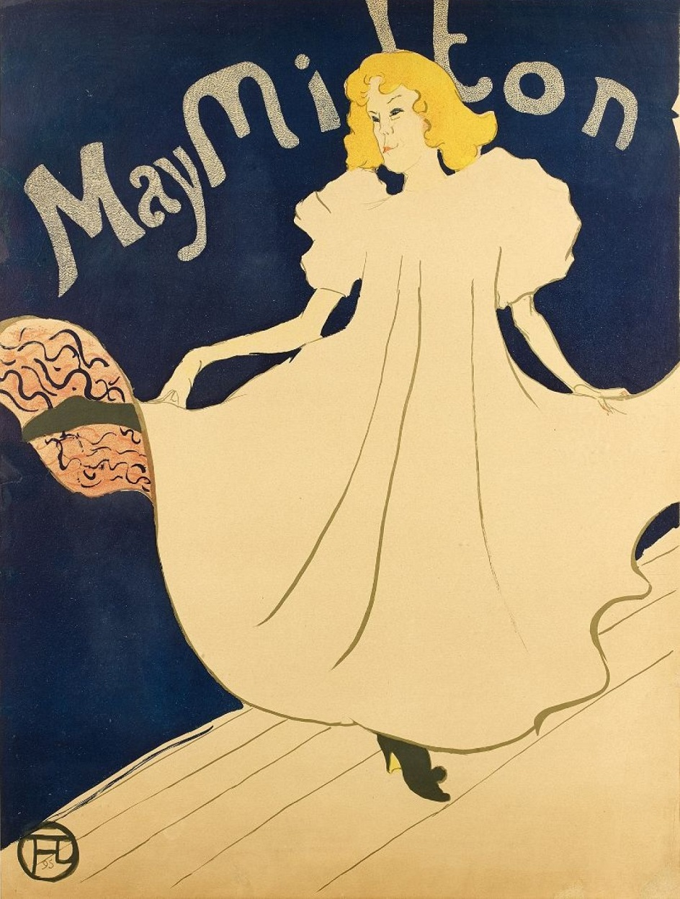
Анри де Тулуз-Лотрек. Мэй Милтон (плакат)
Графика письма. Это каллиграфия — мастерство красивого письма, эпиграфика — нанесение надписей на твёрдых материалах, разработка шрифтов.
Компьютерную, которая включает дизайнерское оформление сайтов, мобильных приложений, разработку 3D-визуализаций для интерьерного дизайна. Эта область в значительной мере пересекается с рекламной.

